การคำนวณตำแหน่งดาวอย่างง่าย

ตำแหน่งของดาวบนท้องฟ้าเปลี่ยนแปลง (การเคลื่อนที่ของทรงกลมท้องฟ้า) เนื่องจากการหมุนรอบตัวเองของโลก และการที่โลกโคจรรอบดวงอาทิตย์ มนุษย์ได้พัฒนาความรู้ทางคณิตศาสตร์จากการสังเกตการณ์ท้องฟ้า มาประยุกต์สร้างเป็นนาฬิกาและปฏิทิน เพื่อการบอกเวลา ในการสังเกตการณ์ท้องฟ้านั้น เราสามารถคำนวณตำแหน่งของดาวบนท้องฟ้าได้อย่างง่ายดาย ด้วยวิธีบัญญัติไตรยางค์

- การเปลี่ยนแปลงตำแหน่งเนื่องจากโลกหมุนรอบตัวเอง (Diurnal motion)
โลกหมุนรอบตัวเอง 1 รอบ ใช้เวลา 24 ชั่วโมง
24 ชั่วโมง ตำแหน่งของดาว (มุมที่ทำกับขั้วฟ้า) เปลี่ยนแปลง 360 องศา
1 ชั่วโมง ตำแหน่งของดาวเปลี่ยนแปลง = 360 / 24 = 15 องศา
1 นาที ตำแหน่งของดาวเปลี่ยนแปลง = 15 / 60 = 0.25 องศา

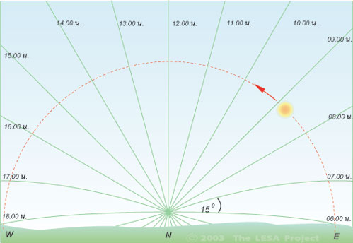

ตัวอย่างที่ 1
ดวงอาทิตย์ขึ้นทางทิศตะวันออก เวลา 06.00 น. ไปตกยังทิศตะวันตก เวลา 18.00 น. ใช้เวลา 12 ชั่วโมง คิดเป็นมุมได้ 180 องศา
ดังนั้น 1 ชั่วโมง ดวงอาทิตย์เคลื่อนที่ = 180 / 12 = 15 องศา
เพราะฉะนั้นในเวลา 09.00 น. ดวงอาทิตย์จะอยู่สูงจากขอบฟ้าด้านทิศตะวันออก = (9 – 6) x 15 = 45 องศา
หมายเหตุ: ตัวเลขการขึ้น-ตก ของดวงอาทิตย์ เป็นตัวเลขสมมติ

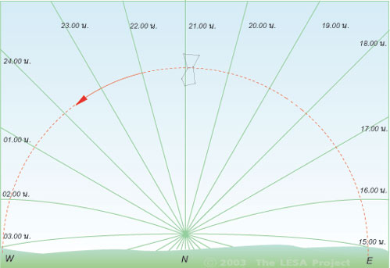
ตัวอย่างที่ 2
เรามองเห็นกลุ่มดาวนายพรานอยู่เหนือศรีษะ เวลา 21.00 น. อยากทราบว่ากลุ่มดาวนายพรานจะตกเวลาเท่าไร
ใน 1 ชั่วโมง ดาวบนเส้นศูนย์สูตรฟ้าเคลื่อนที่ไปทางตะวันตก เป็นมุม = 180 / 12 = 15 องศา
จุดเหนือศีรษะ ทำมุมกับ ขอบฟ้าด้านทิศตะวันตก = 90 องศา
ดังนั้นกลุ่มดาวนายพรานจะเคลื่อนไปอยู่ที่ขอบฟ้าด้านทิศตะวันตก ใช้เวลา = 90/15 = 6 ชั่วโมง
เพราะฉะนั้นกลุ่มดาวนายพรานจะตกเวลา = 21.00 + 6.00 (– 24.00) ชั่วโมง = 03.00 นาฬิกา ของวันรุ่งขึ้น

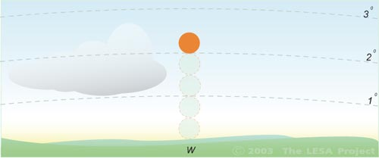
ตัวอย่างที่ 3
เรามองเห็นดวงอาทิตย์อยู่สูงเหนือขอบฟ้าด้านทิศตะวันตก เป็นระยะสูง 4 เท่า ของขนาดเส้นผ่านศูนย์กลาง
อยากทราบว่า ดวงอาทิตย์จะสัมผัสขอบฟ้าภายในเวลากี่นาที
ขนาดเชิงมุมของเส้นผ่านศูนย์กลางดวงอาทิตย์ = 0.5 องศา
ดวงอาทิตย์เคลื่อนที่ไป 4 เท่าของขนาดเส้นผ่านศูนย์กลาง = 4 x 0.5 = 2 องศา
1 ชั่วโมง ดวงอาทิตย์เคลื่อนที่ = 180 / 12 = 15 องศา
ดวงอาทิตย์เคลื่อนที่ 1 องศา ใช้เวลา = 60/15 = 4 นาที
ดังนั้นย่อมใช้เวลา = 2 x 4 = 8 นาที กว่าดวงอาทิตย์จะสัมผัสขอบฟ้า

- การเปลี่ยนแปลงตำแหน่งเนื่องจากโลกโคจรรอบดวงอาทิตย์
โลกโคจรรอบดวงอาทิตย์ 1 รอบ ใช้เวลา 1 ปี หรือ 365 วัน
1 ปี ตำแหน่งของดาวเปลี่ยนแปลง 360 องศา (มุมที่ทำกับขั้วฟ้า)
1 วัน ตำแหน่งของดาวเปลี่ยนแปลง 360 / 365 ≈ 1 องศา
นั่นหมายความว่า ดาวขึ้นเร็วขึ้นวันละ 1 องศา

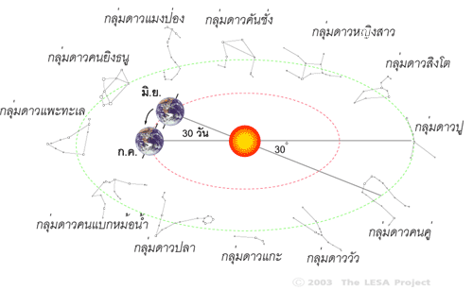

การเปลี่ยนตำแหน่งของดาวเนื่องจากโลกโคจรรอบดวงอาทิตย์

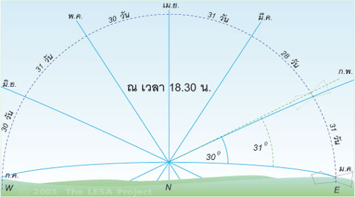

ตัวอย่างที่ 4
วันที่ 1 มกราคม กลุ่มดาวนายพรานขึ้นเวลา 18.30 น.
อยากทราบว่า ในเวลาเดียวกัน ของวันที่ 1 กุมภาพันธ์ ตำแหน่งของกลุ่มดาวนายพรานจะสูงเหนือขอบฟ้ากี่องศา
1 วัน ตำแหน่งของดาวเปลี่ยนแปลง 360 / 365 = 1 องศา
31 วัน ตำแหน่งของดาวเปลี่ยนแปลง = 1 x 31 = 31 องศา
เพราะฉะนั้นในวันที่ 1 กุมภาพันธ์ เวลา 18.30 น. กลุ่มดาวนายพรานจะสูงเหนือขอบฟ้าด้านทิศตะวันออก 31 องศา

